ESCOLA MUNICIPAL DE EDUCAÇÃO BÁSICA AUGUSTINHO MARCON.
CATANDUVAS, AGOSTO DE 2021.
DIRETORA: TATIANA BITTENCOURT MENEGAT.
ASSESSORA TÉCNICA PEDAGÓGICA: MARISTELA APª. BORELLA BARAÚNA.
ASSESSORA TÉCNICA ADMINISTRATIVA: MARGARETE PETTER DUTRA.
PROFESSORA: MARLI MONTEIRO DE FREITAS
ALUNO (A): _____________________________________________
DISCIPLINA: ARTE.
TURMA: 2º ANO.

SEQUÊNCIA DE ARTE
DATA: 16/08/A/20/08/2021

QUERIDOS ALUNOS: DANDO CONTINUIDADE NAS AULAS DE ARTES VAMOS APRENDER UM POUCO SOBRE O FOLCLORE.

MITOS E LENDAS.
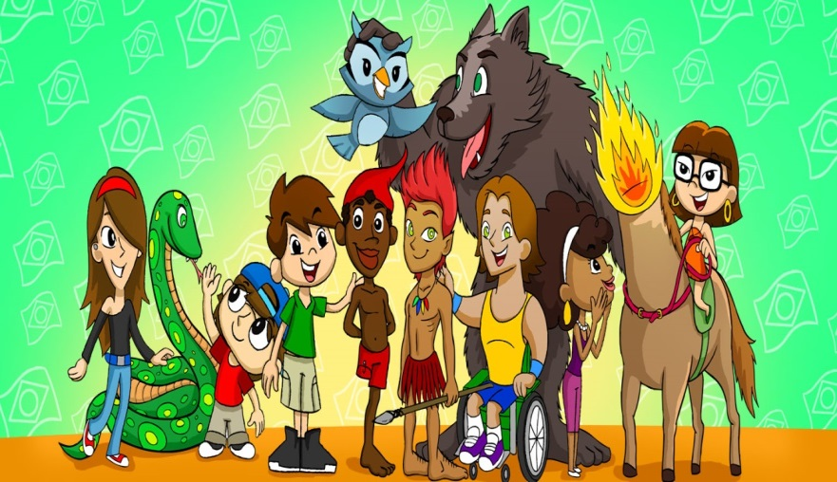
FAZER LEITURA

FOLCLORE BRASILEIRO É COMEMORADO EM 22 DE AGOSTO A DATA FOI CRIADA COM O INTUITO DE ALERTAR PARA A IMPORTÂNCIA E VALORIZAÇÃO DAS MANIFESTAÇÕES FOLCLÓRICAS NO PAÍS. LEMBRE-SE QUE FOLCLORE É O CONJUNTO DE CONHECIMENTOS DE UM POVO, E INTEGRA OS COSTUMES, CRENÇAS, PARLENDAS, CONTOS, MITOS, LENDAS, ADIVINHAS, MÚSICAS, DANÇAS E FESTAS POPULARES DE UMA CULTURA.

O QUE SÃO LENDAS: AS LENDAS NADA MAIS SÃO DO QUE HISTÓRIAS CONTADAS POR PESSOAS E QUE CONSEGUEM SER FALADAS POR MUITAS OUTRAS DURANTE MUITO TEMPO. NORMALMENTE AS LENDAS SÃO COMPOSTAS DE FATOS REAIS E HISTÓRICOS ONDE ACONTECIMENTOS IMAGINÁRIOS TAMBÉM ACONTECEM. ALÉM DISSO, AS LENDAS SERVEM PARA EXPLICAR ACONTECIMENTOS MISTERIOSOS E OU SOBRENATURAIS. NO FOLCLORE BRASILEIRO, AS LENDAS MAIS CONHECIDAS SÃO: CURUPIRA,

SACI PERERÊ, IARA, MULA-SEM-CABEÇA, BOTO COR-DE-ROSA, BOITATÁ, ENTRE OUTROS. A LENDA DO LOBISOMEM É CONHECIDA E REPRODUZIDA MUNDIALMENTE

1-ATIVIDADE:
CONVERSE COM SEUS PAIS ,COM OS AVOS PERGUNTE SE ELES CONHECEM ALGUM CONTO OU LENDA PARA CONTAR PARA VOCÊS.EM SEGUIDA REPRESENTE O QUE SEUS PAIS OU AVÓS CONTARAM PARA VOCÊS ATRAVÉS DE UM DESENHO PINTE COM AS CORES FORTE. (LEMBRE-SE DE COLOCAR DATA E TÍTULO NO CADERNO).

REGISTRE POR FOTO E MANDE NO PARTICULAR DA PROFESSORA MARLI SEMPRE COM NOME COMPLETO.

